
维普毕业论文（设计）管理系统

用户操作手册
（指导教师角色）

重庆泛语科技有限公司
二〇二四年五月

目 录
一、 系统登录 4
二、 个人设置 4
1、个人信息 4
2、安全中心 5
三、 系统主流程及操作方法 7
1.选题管理 7
1.1课题 7
1.1.1申报课题 7
1.2选题 8
1.2.1审核选题 8
1.3课题信息变更 9
1.3.1审核课题信息变更 9
2.过程管理 11
2.1开题报告 11
2.1.1审核开题报告 11
2.2初稿 12
2.2.1审核初稿 12
2.3定稿 13
2.3.1审核定稿 13
2.4指导日志 15
2.4.1审核指导日志 15
3.评分管理 15
3.1指导教师评分 15
3.1.1评分 15
4.最终稿 17
4.1最终稿 17
4.1.1审核最终稿 17
四、下载中心 18
五、消息管理 19
1、站内信 19
2、公告管理 19

系统登录
打开网址https://vgms.fanyu.com/，选择学校“承德医学院”，输入账号和密码（账号为学号/工号，初始密码：以学校通知为准），点击登录即可。
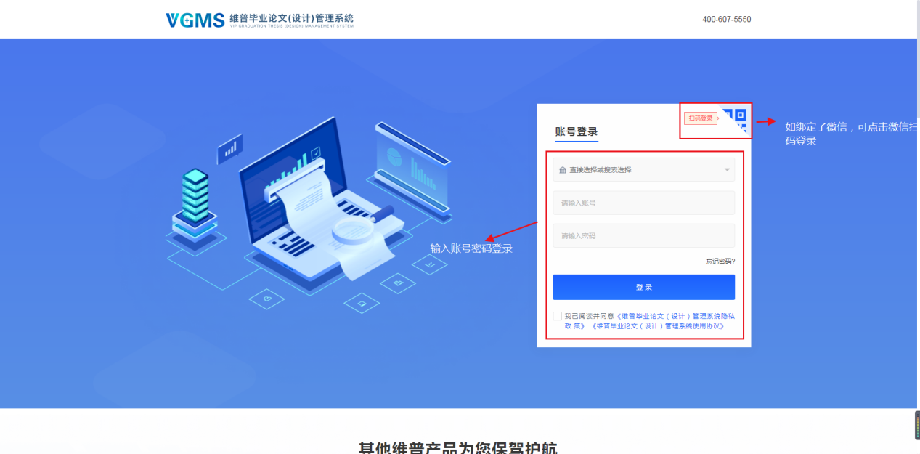
注意：如果学生角色是双学位，还需要选择一次组织；如果教师是多角色，还需要选择一次角色；
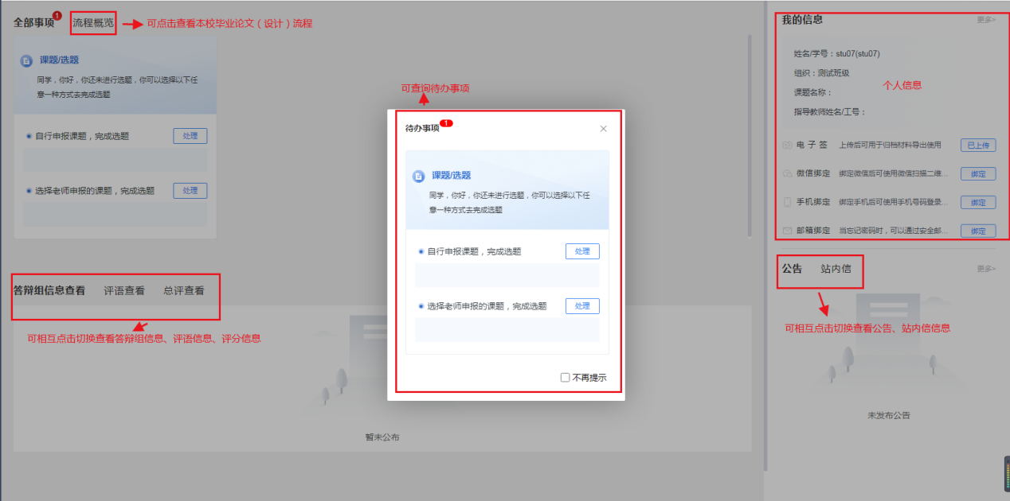

个人设置

1、个人信息
第一步：点击左侧菜单进入“个人设置——个人信息”，这里可以填写自己的个人信息、电子签名等。
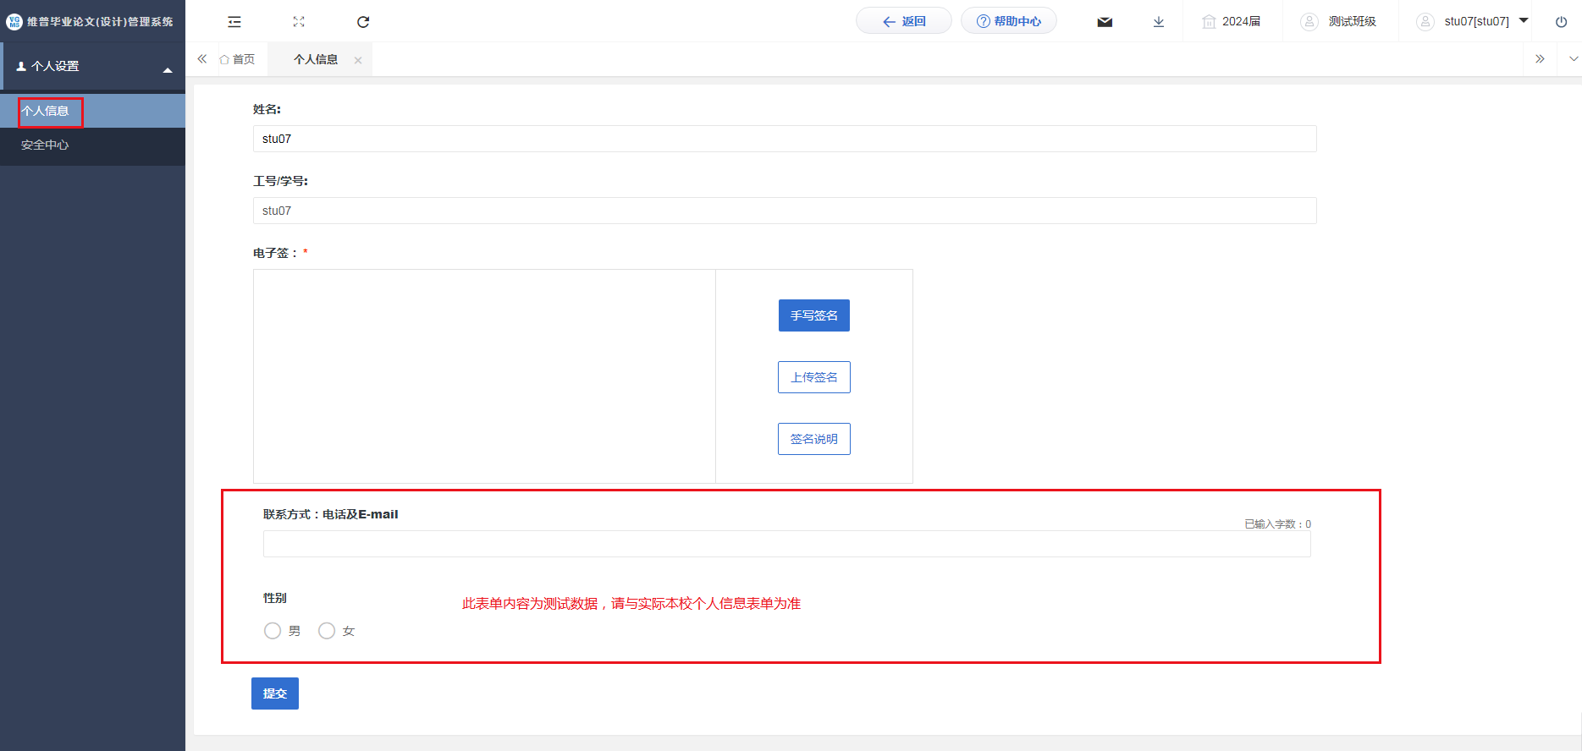
第二歩：所有内容填写无误后，点击“提交”按钮。

2、安全中心
第一步：点击左侧菜单进入“个人设置——安全中心”。
第二步：可根据自己需求在“个人设置-安全中心”中进行绑定安全邮箱、绑定手机号、绑定微信、密码修改等操作。绑定后，可用于找回密码或系统登录。
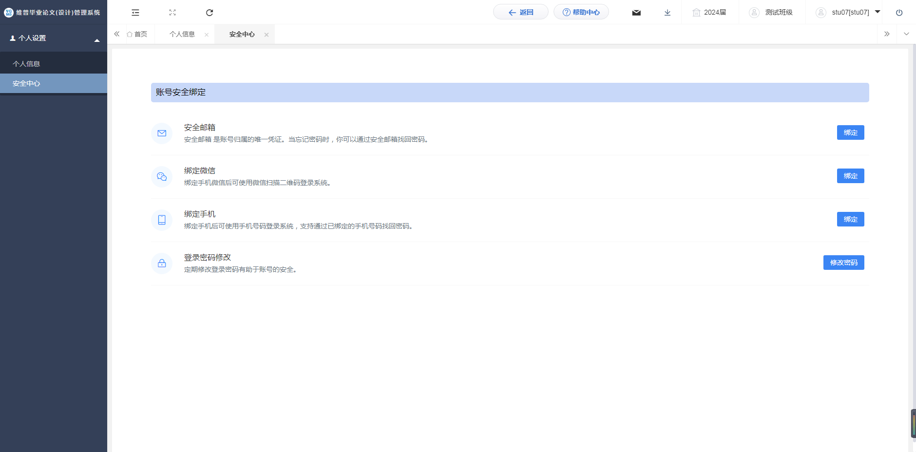
注意：绑定邮箱后，如忘记密码可以通过邮箱重置密码。绑定手机号后可以通过手机号重置密码。
绑定微信后，可以通过微信扫码登陆和使用“维普毕设”小程序进行手机端使用。
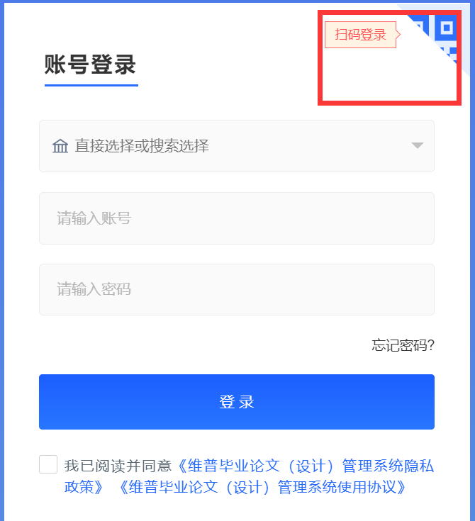
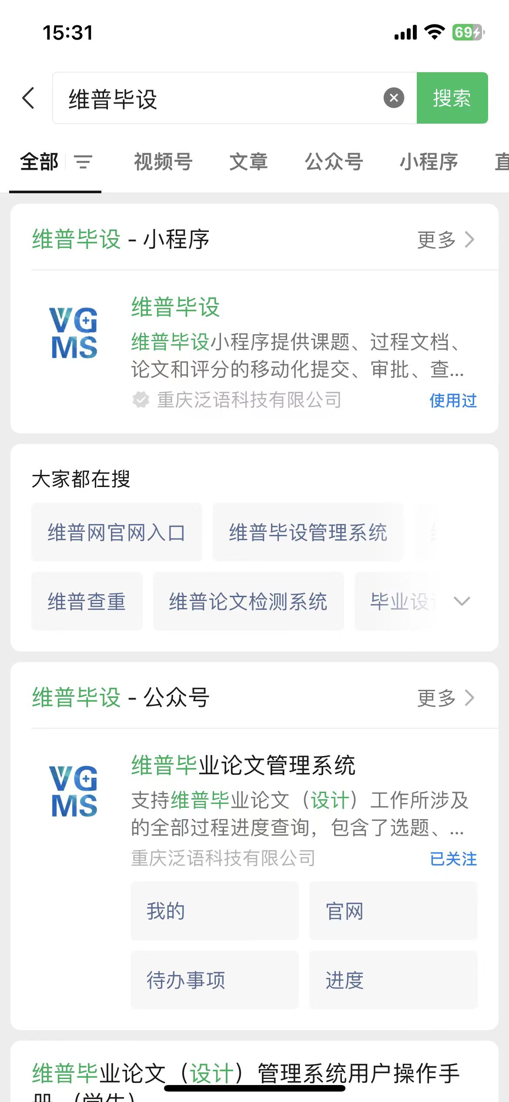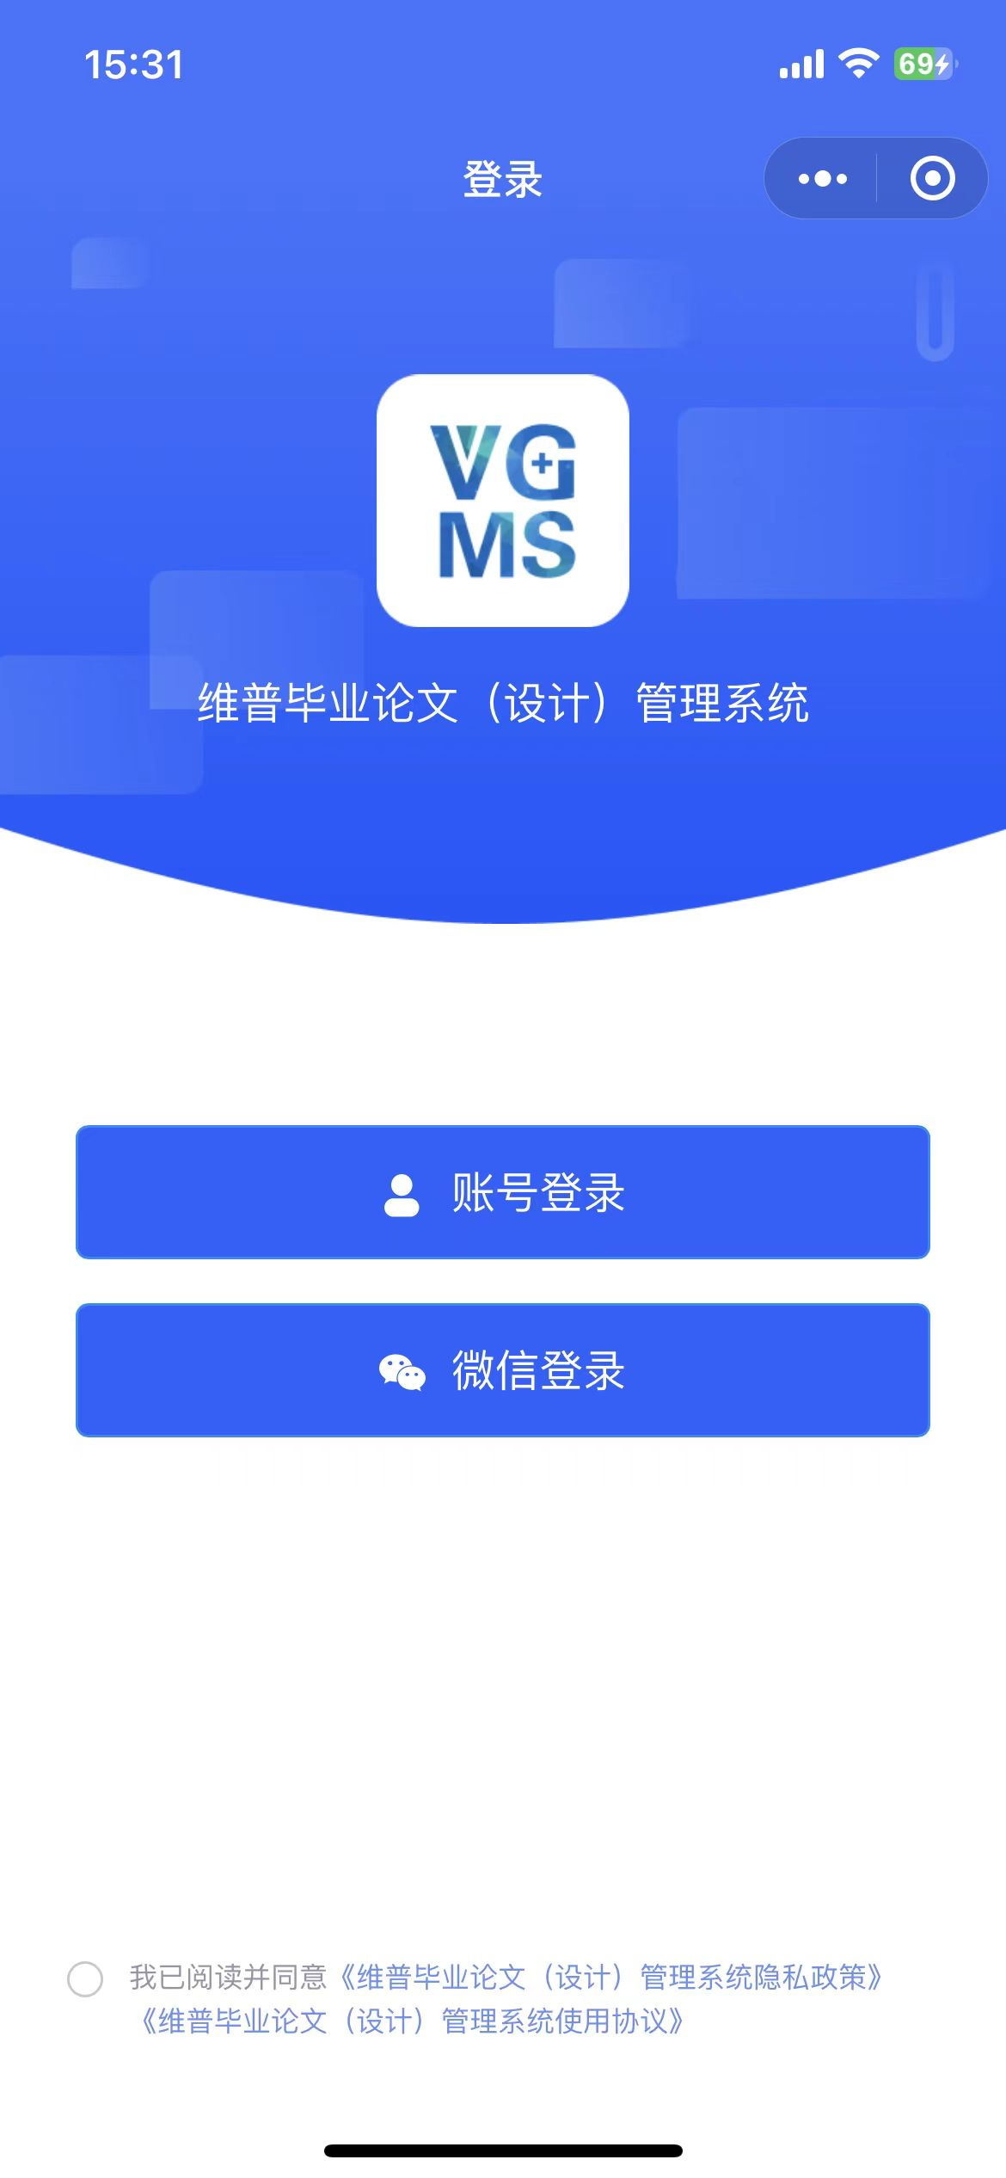

系统主流程及操作方法

1.选题管理

1.1课题

1.1.1申报课题
第1步：用户点击左边菜单栏“选题管理”——选择“课题”，进入“申报课题”页面，在此点击“新增”即可进入申报课题详情页面——在弹窗中根据提示填写申报课题详细内容；
第2步：填写完成后点击“提交”或“暂存”。提交即完成申报；暂存并未进入下一节点，可以再次编辑修改。
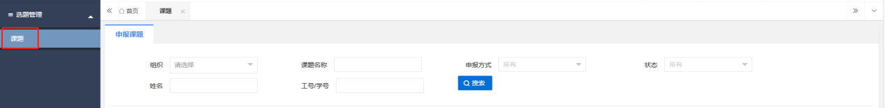
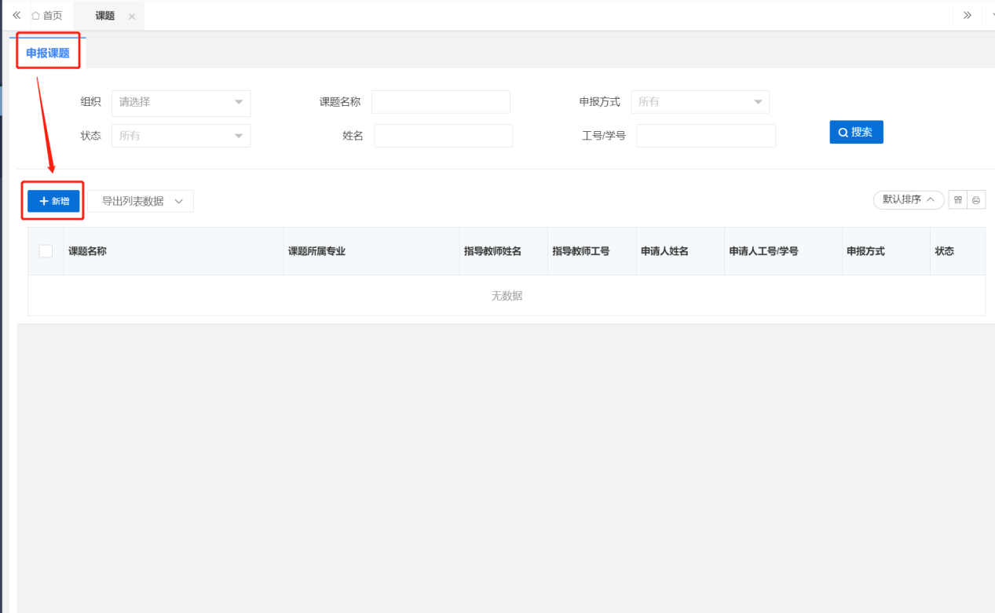
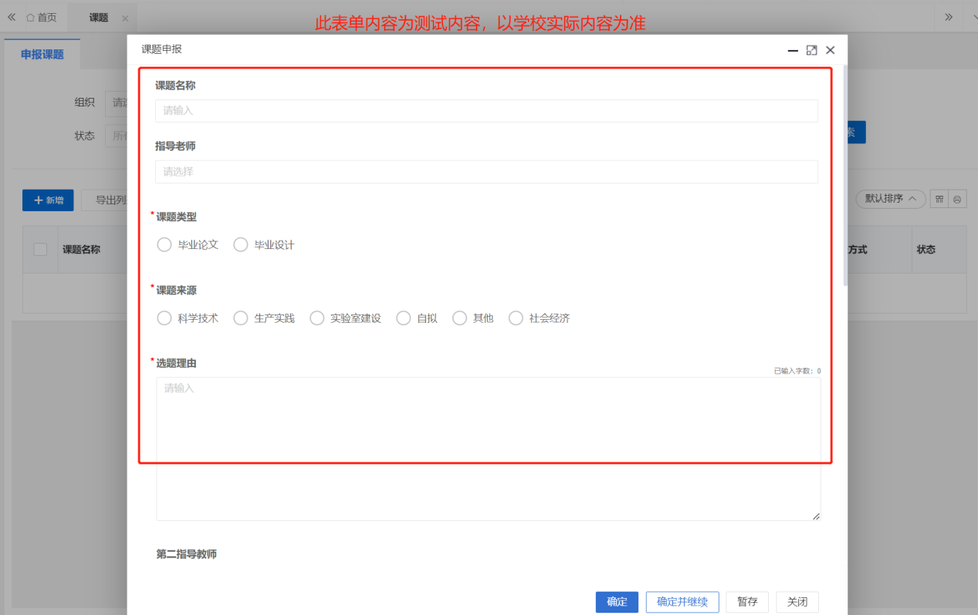

1.2选题

1.2.1审核选题
点击左侧菜单进入“选题管理”—“选题”—“审核选题”页面。
点击页面“审核”按钮即可跳转审核详情界面——选择通过或不通过，填写审核意见——点击“确定”。
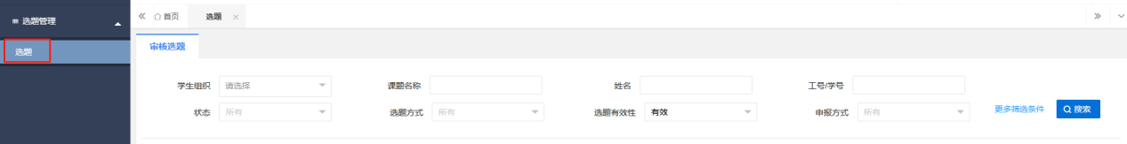
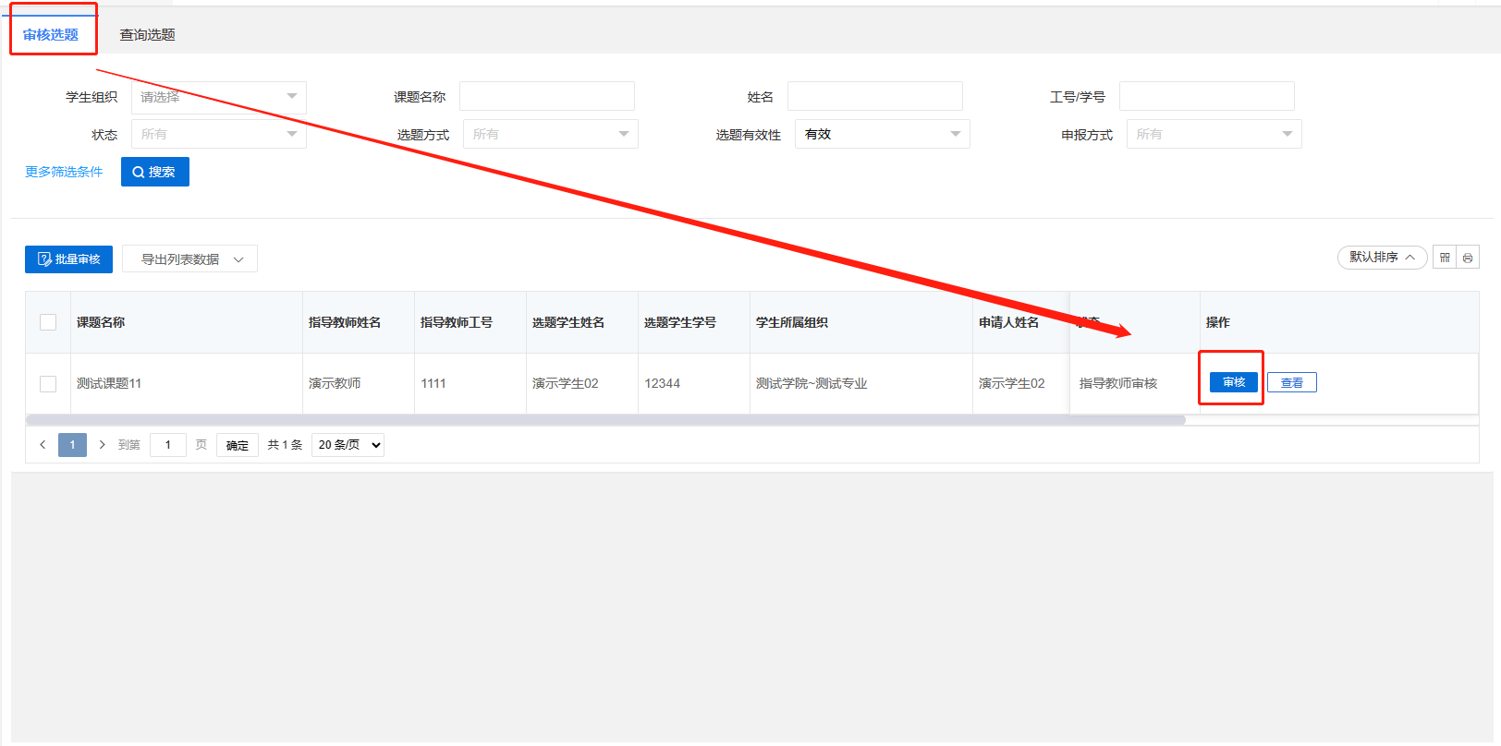
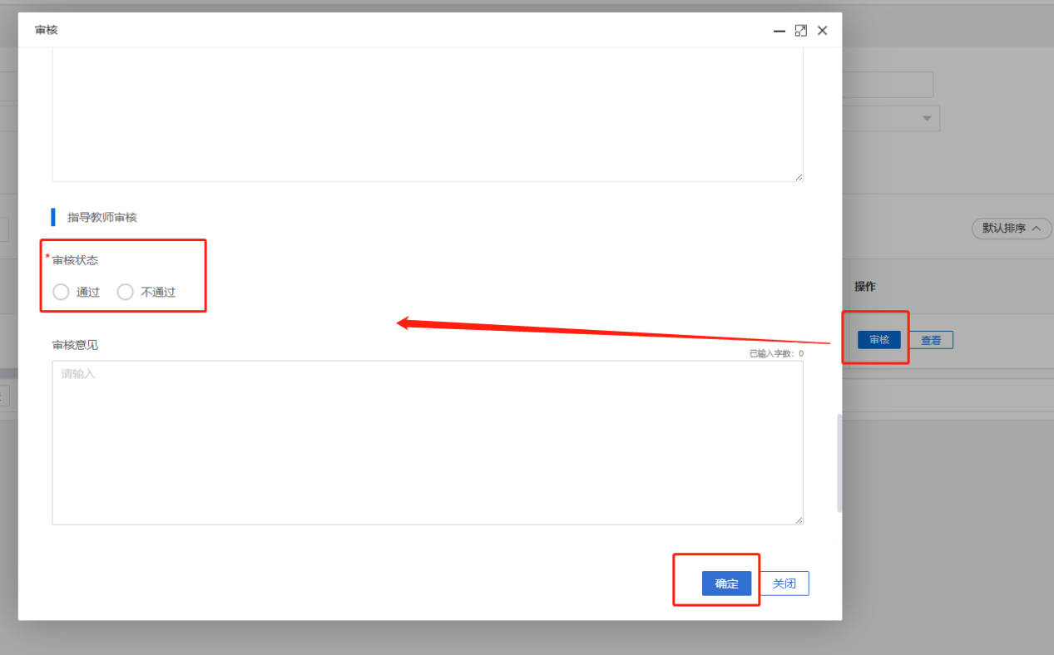

1.3课题信息变更

1.3.1审核课题信息变更
选择左边菜单栏“选题管理”，点击“课题信息变更”，审核课题信息变更.
点击页面“审核”按钮即可跳转审核详情界面，选择通过或不通过，填写审核意见后点击“确定”。
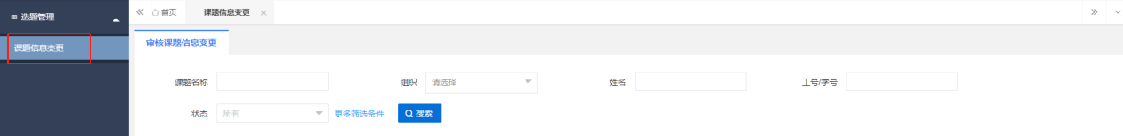
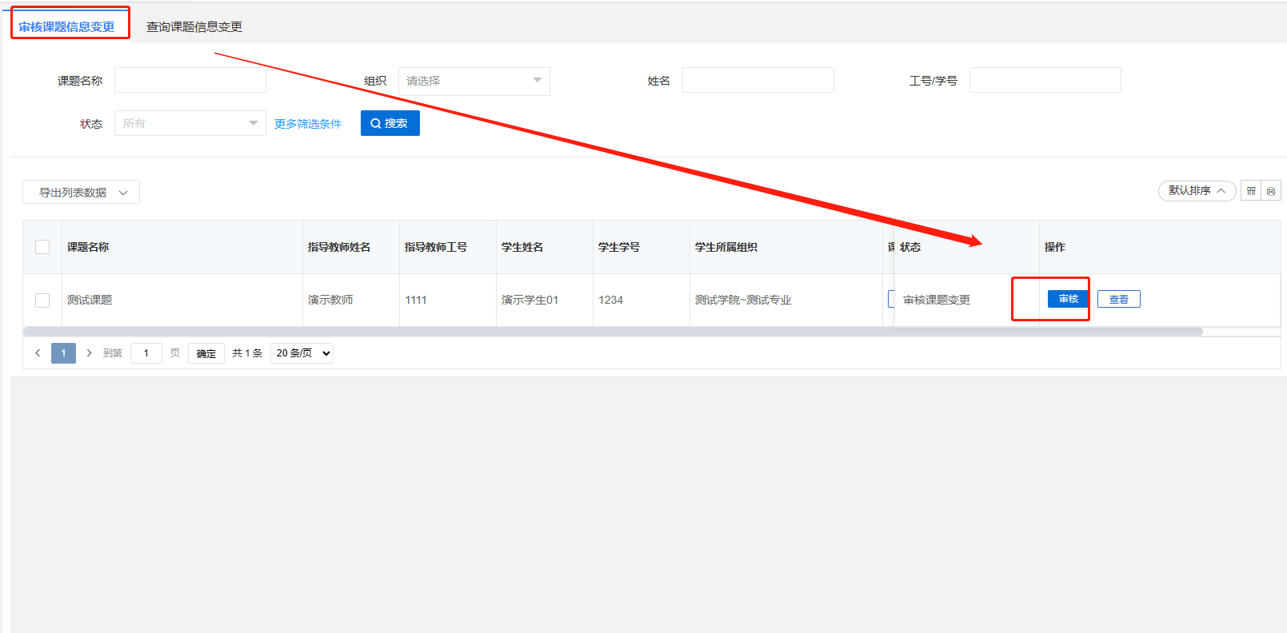
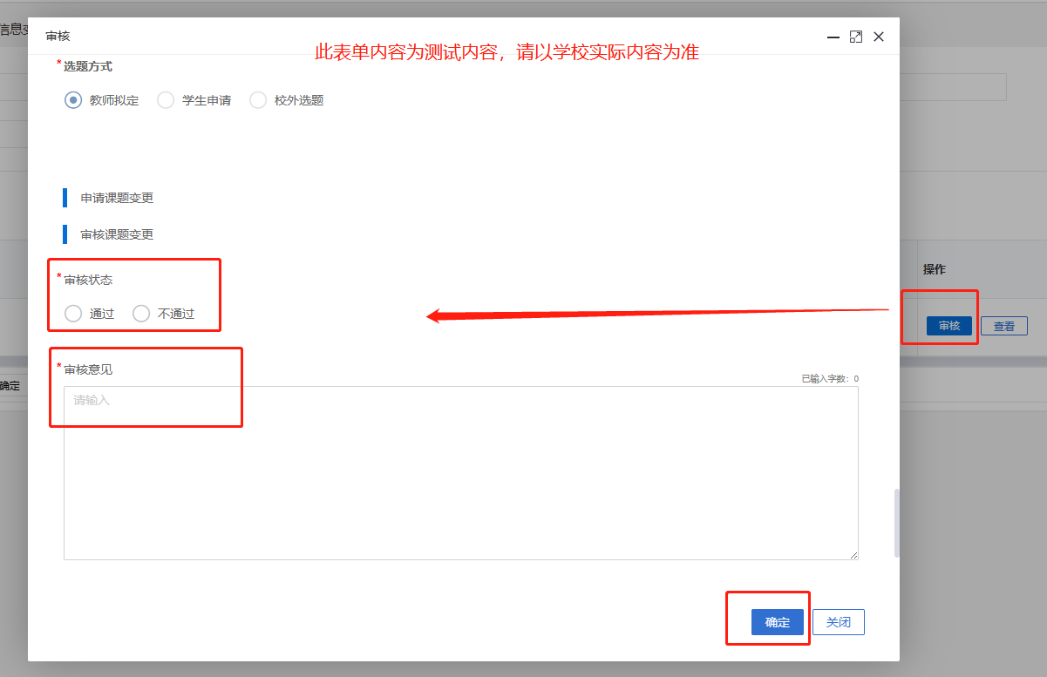

2.过程管理

2.1开题报告

2.1.1审核开题报告
点击左侧菜单进入“过程管理”—“开题报告”—“审核开题报告”页面。
点击“审核”按钮，进入审核详情页面，可查看填写的开题报告信息，并进行审核意见以及审核通过与不通过的选择后，点击“确定”审核完成。
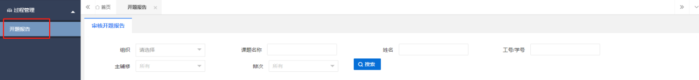
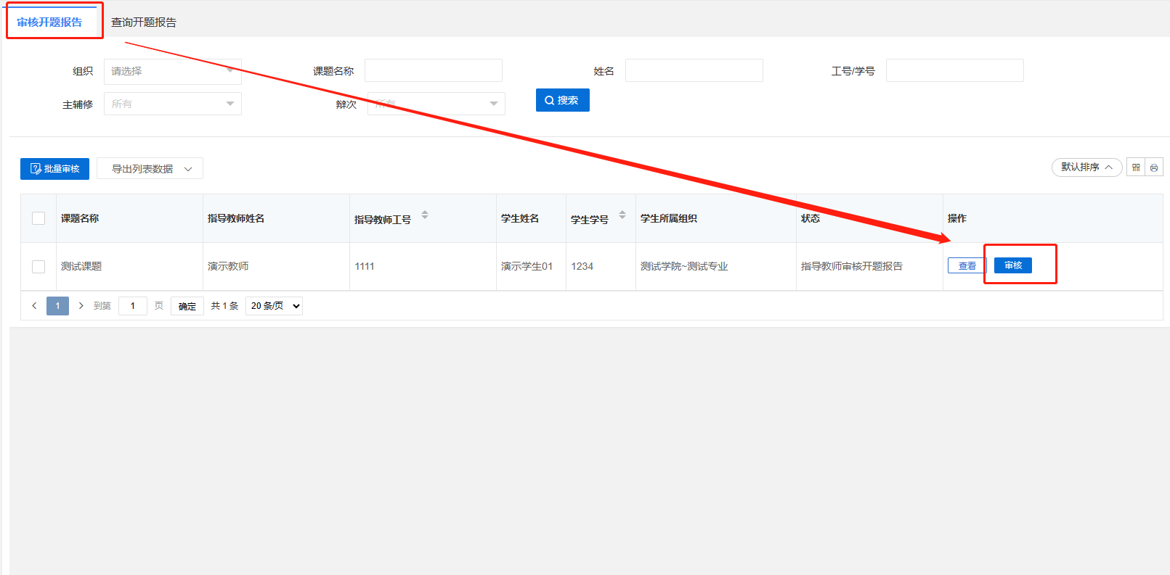
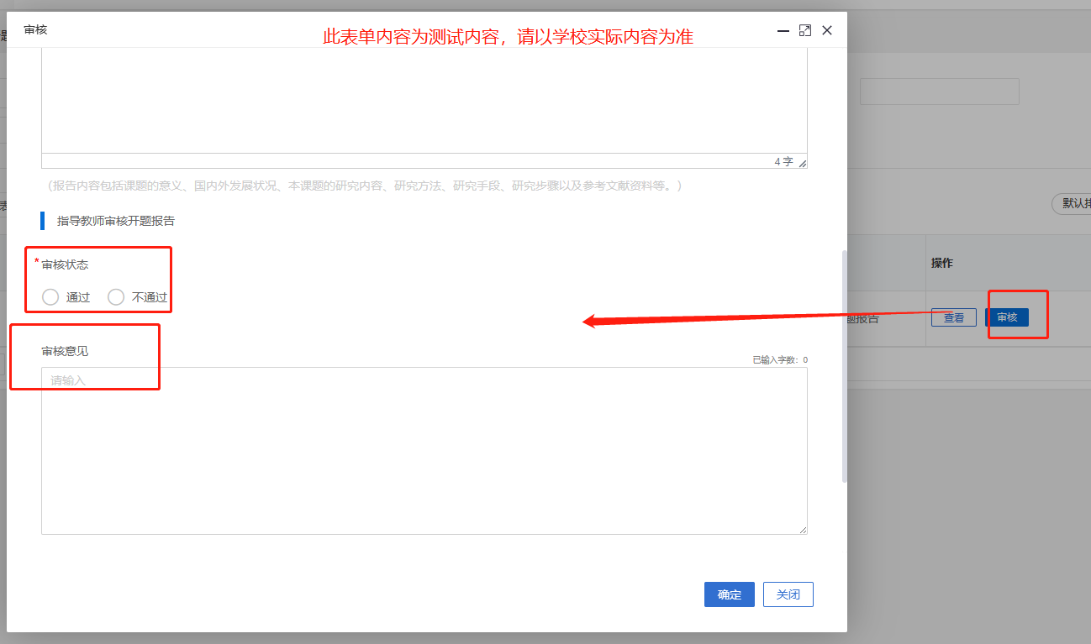

2.2初稿

2.2.1审核初稿
点击左侧菜单进入“过程管理”—“初稿”—“审核初稿”页面。
点击“审核”按钮，在弹出页面中，可查看稿件信息，点击页面的“预览”按钮，可在线预览稿件，点击页面的“下载”按钮可下载的稿件，点击“批注”可对稿件进行在线批注。并进行审核意见以及审核通过与否的选择后，点击“确定”审核完成。
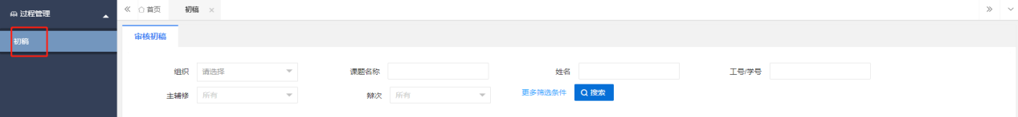
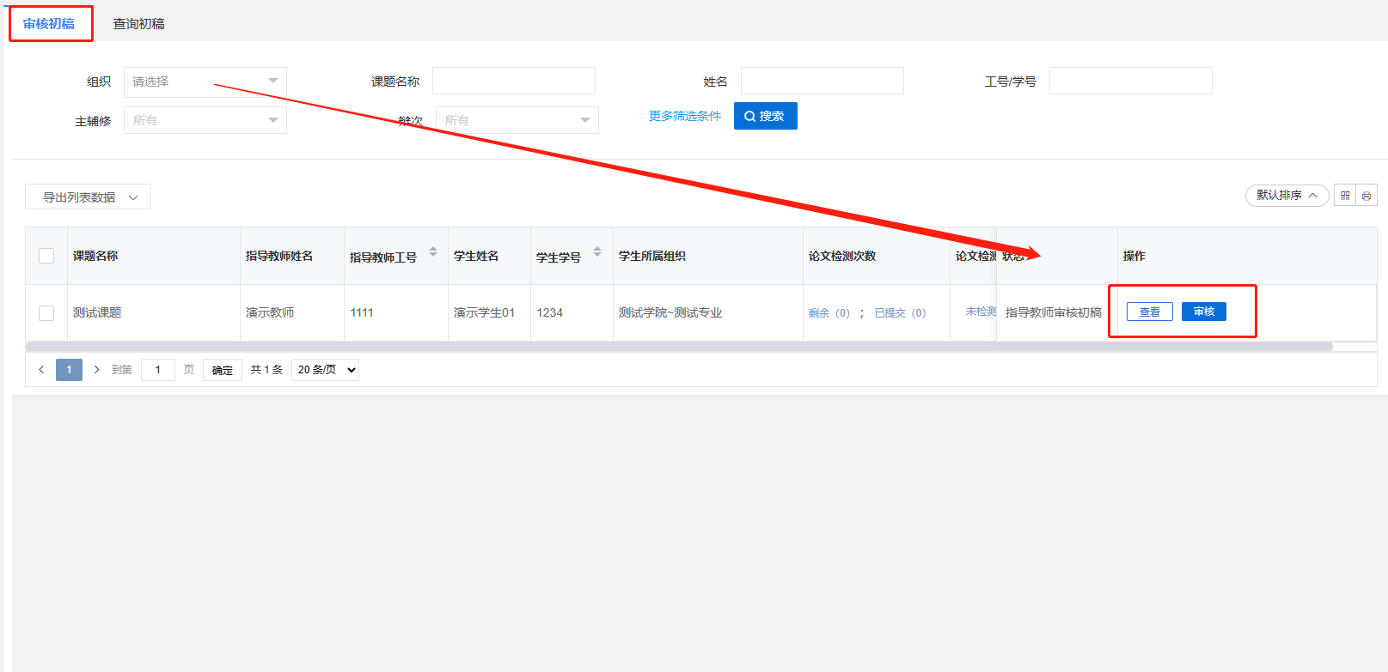
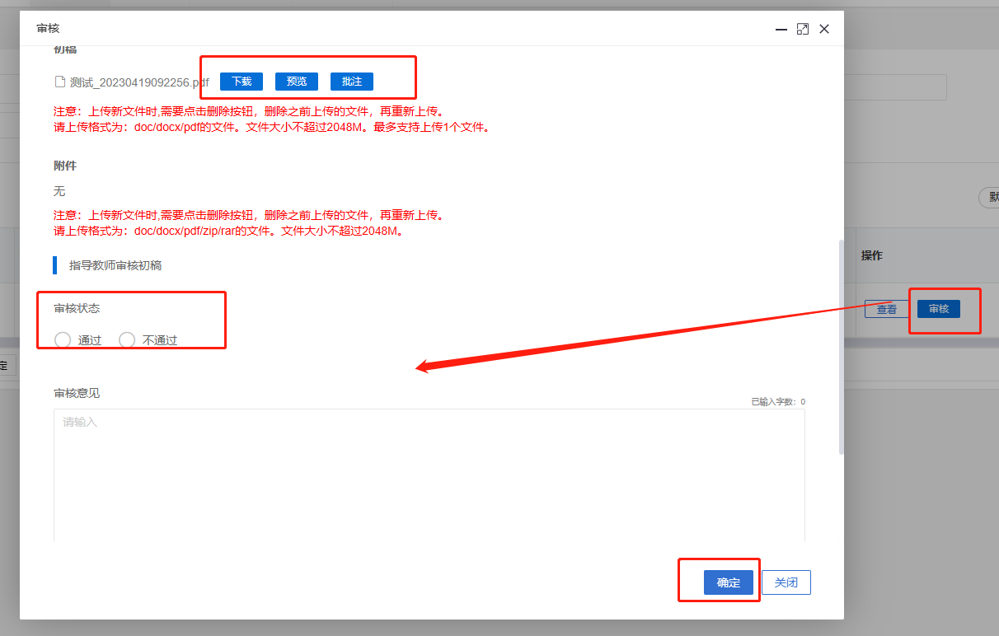

2.3定稿

2.3.1审核定稿
指导老师在提交检测前点击操作栏里面的查看按钮，查看学生提交的稿件是否是要检测的稿件，如果不是，点击审核按钮，选择审核不通过，退回到学生重新提交稿件。如果是，页面退出后，选择需要检测的课题，点击列表上方的提交检测按钮，检测完成后，查看检测结果，点击审核按钮，进行审核通过操作。
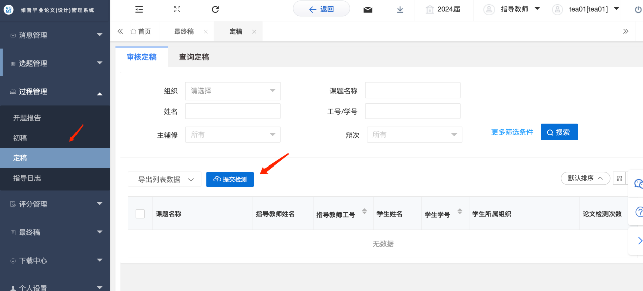
点击左侧菜单进入“过程管理”—“定稿”—“审核定稿”页面。

点击“审核”按钮，在弹出页面中，可查看稿件信息，点击页面的“预览”按钮，可在线预览稿件，点击页面的“下载”按钮可下载的稿件，点击“批注”可对稿件进行在线批注。并进行审核意见以及审核通过与否的选择后，点击“确定”审核完成。
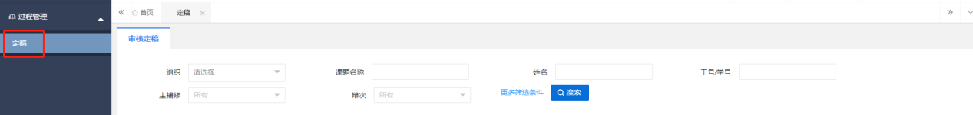
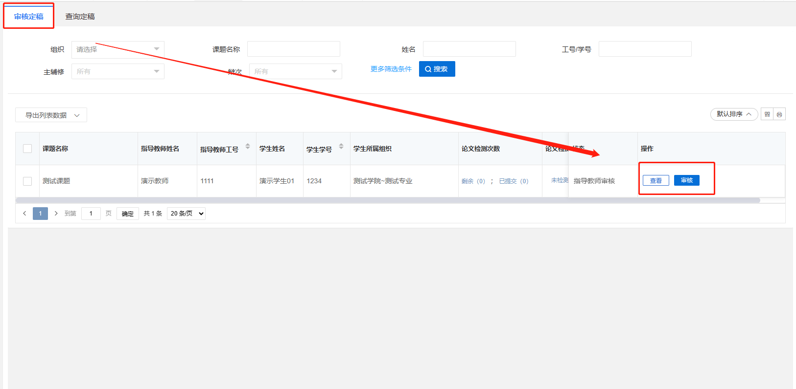
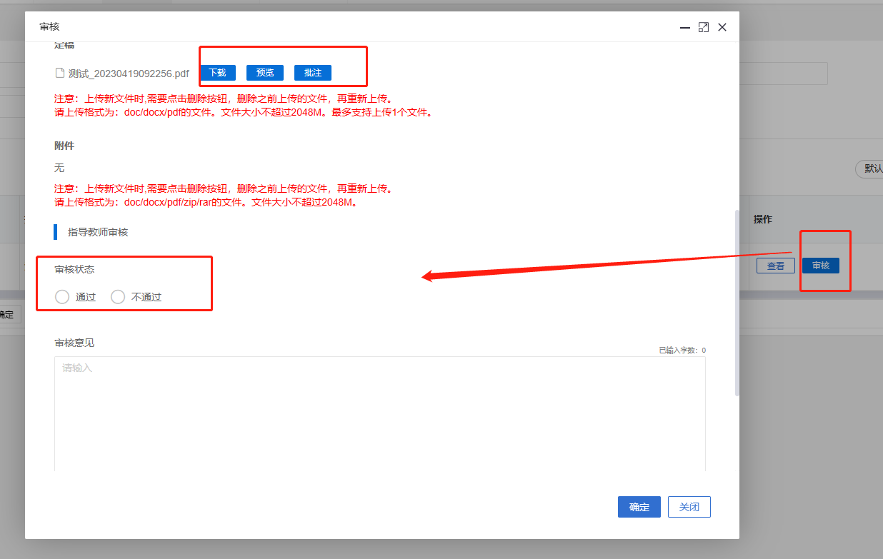

2.4指导日志

2.4.1审核指导日志
点击左侧菜单进入“过程管理”—“指导日志”—“审核指导日志”页面。
点击“审核”按钮，在弹出页面中，可查看指导日志信息，并进行审核意见以及审核通过与否的选择后，点击“确定”审核完成。
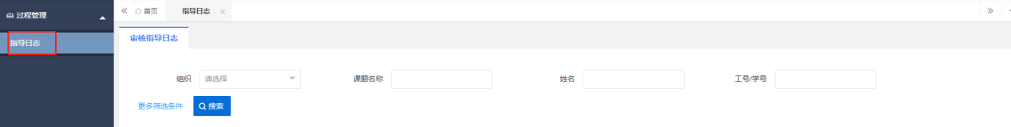
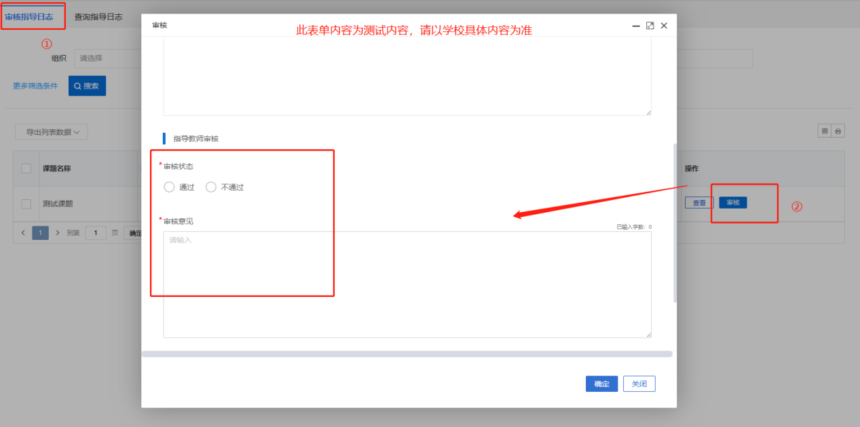

3.评分管理

3.1指导教师评分

3.1.1评分
点击左侧菜单栏“评分管理”—“评分”页面。
点击“评分”按钮，在弹出页面中对学生的稿件进行评分，填写分数及评阅意见，最后点击“确定”或“暂存”即可。
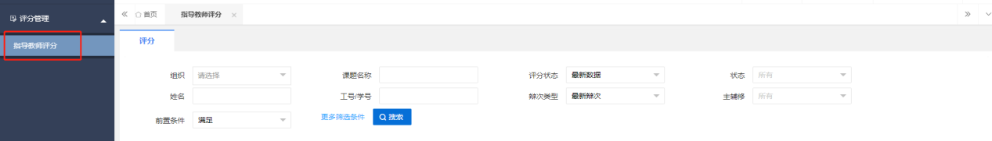
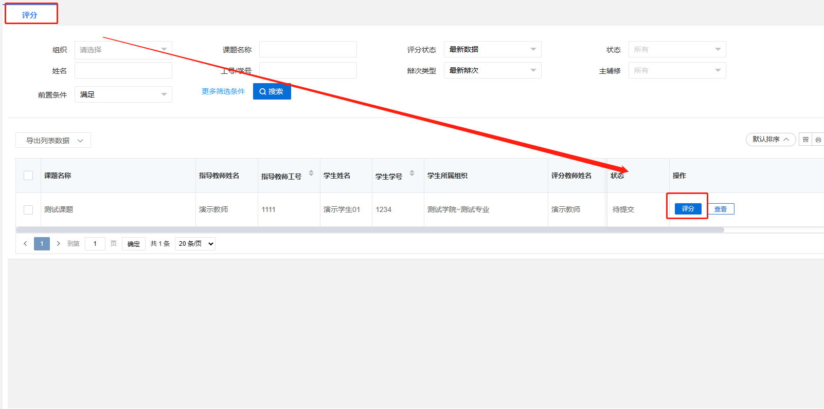
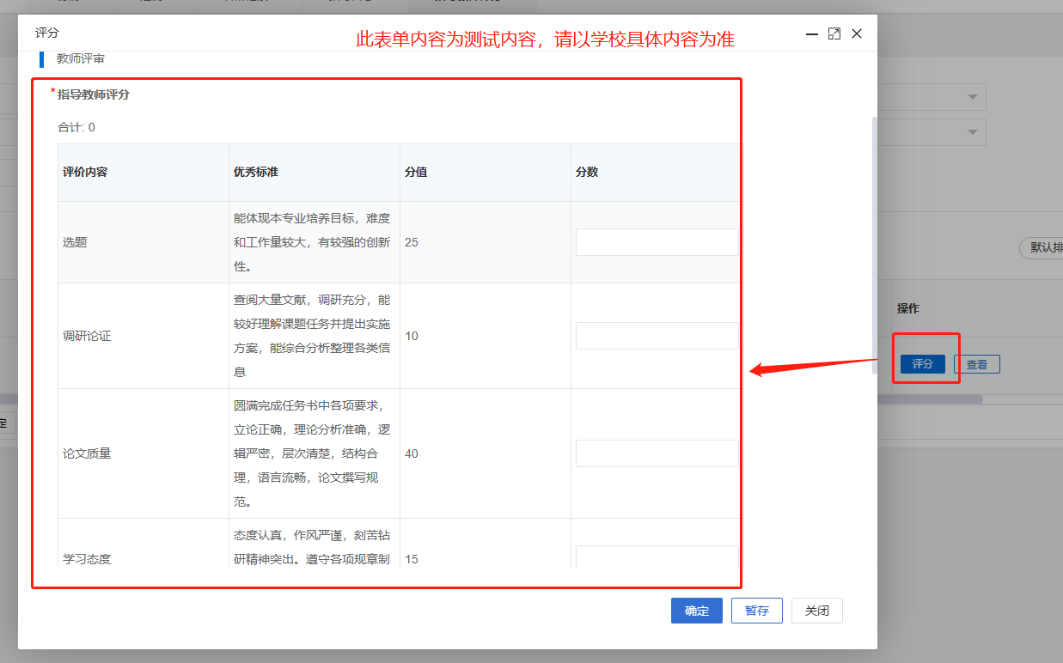

4.最终稿

4.1最终稿

4.1.1审核最终稿
点击左侧菜单栏“最终稿”—“最终稿”页面。
指导老师在提交检测前点击操作栏里面的查看按钮，查看学生提交的稿件是否是要检测的稿件，如果不是击审核按钮，选择审核不通过，退回到学生重新提交稿件。如果是，页面退出后，选择需要检测的课题，点击列表上方的提交检测按钮，检测完成后，查看检测结果，点击审核按钮，进行审核通过操作。、
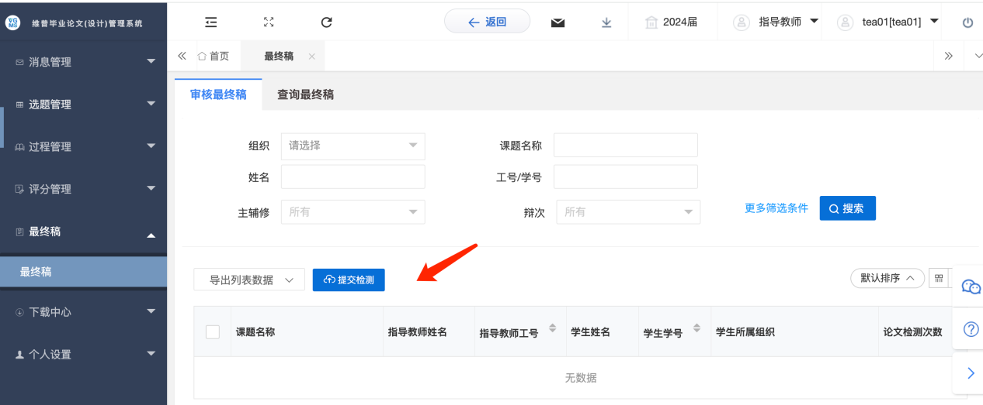
注意：审核论文最终稿时，要核对学生填写的全国抽检平台抽检字段是否准确。
点击左侧菜单栏“最终稿”—“最终稿”页面。
点击“审核”按钮，在弹出页面中，可查看稿件信息，点击页面的“预览“按钮，可在线预览稿件，点击页面的“下载”按钮可下载稿件，点击”批注”可对稿件进行在线批注。并进行审核意见以及审核通过与否的选择后，点击“确定”审核完成。
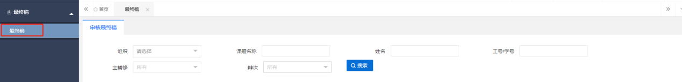
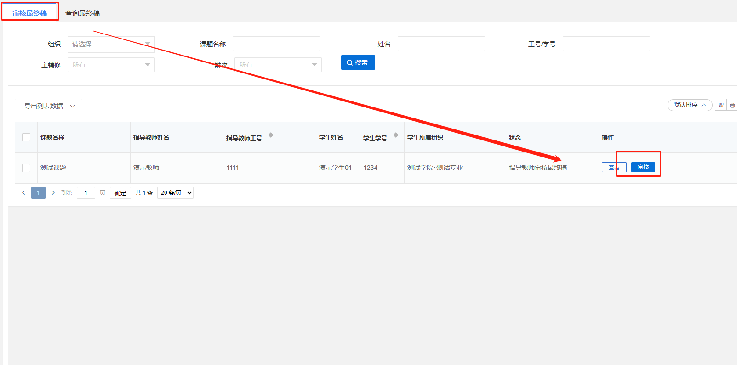
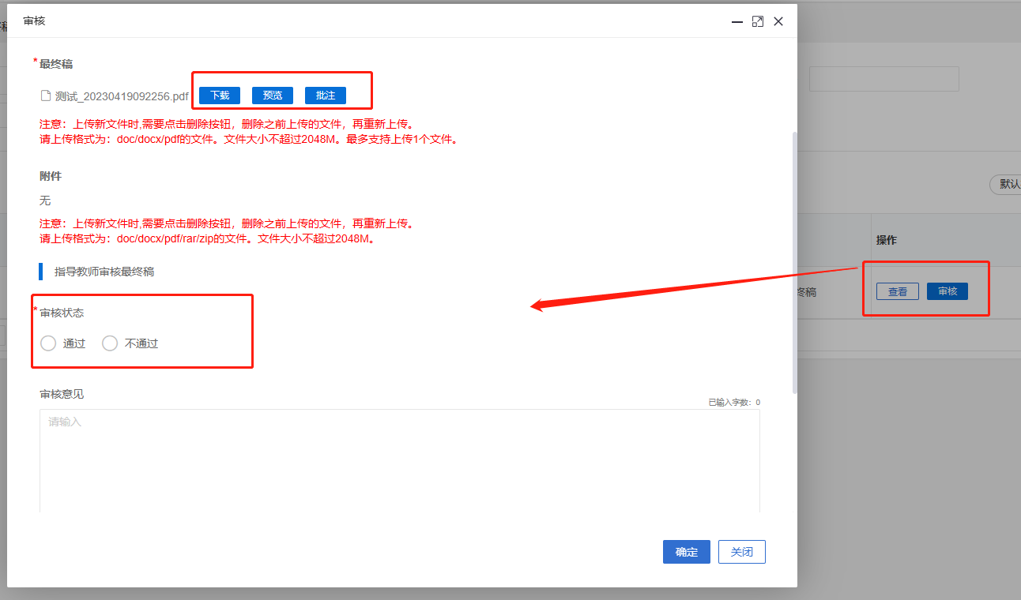

四、下载中心
点击“下载中心”—“文件下载”，选中数据，点击”归档材料下载“批量下载各个流程上传的文件。
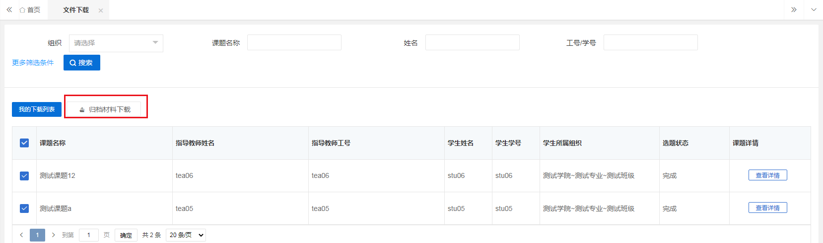

五、消息管理

1、站内信
★第1步：点击左侧菜单进入“消息管理”—“站内信”。可以进行站内信的查阅与发送。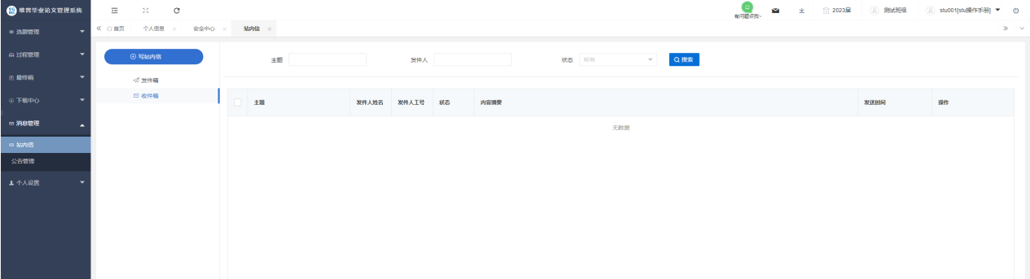

2、公告管理
★第1步：点击左侧菜单进入“消息管理”—“公告管理”。可以查看学校学院发布公告内容。
